Associazione Rencureme odv
dal 23 ottobre
2023
I
N
C
O
N
T
R
I
L’Associazione
di Fassa e Fiemme
con il
patrocinio
del Comune
di San Giovanni di Fassa

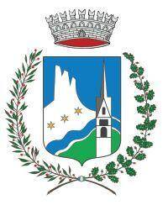
di Fassa e Fiemme

Propone:
“Incontri di auto mutuo aiuto per famigliari di persone con problemi di memoria e decadimento cognitivo"

primo incontro il 23/10/23 alle ore 20.30 a

Pozza di Fassa presso Ciasa de noscia jent

In seguito:

20 novembre ore 20.30
18 dicembre ore 20.30

Per informazioni rencureme@gmail.com
e 348 6700966 (Dott.ssa Cristina Rizzi )
Sarà possibile concordare anche sostegno psicologico individuale

